

คู่มือดำเนินการสำหรับ Operation Admin

เอกสาร Confluence Access Management (Add/Suspend)

ฉบับที่ 1
ปรับปรุงข้อมูลล่าสุด 09 ตุลาคม 2568

รายการปรับปรุงเอกสาร
หัวข้อ | เส้นฐาน/ ทบทวน | วัน/เดือน/ปี | ผู้จัดทำ/ผู้ปรับปรุง | สิ่งที่เปลี่ยนแปลงจากเดิม | หมายเหตุ
1.0 | เส้นฐาน | 9 ต.ค. 68 | พลอยนภัส เหลียว | สร้างเอกสารใหม่ | -

สารบัญ
หัวข้อ | หน้า
Confluence Access Management (Add/Suspend) | 3
วิธีการดำเนินการ Add User in Confluence | 3 – 5
วิธีการดำเนินการ Suspend User in Confluence | 6 – 7
รายละเอียดข้อมูลผู้ใช้งานในระบบ Confluence | 7
สถานะที่แสดงในระบบ Confluence | 8

Confluence Access Management (Add/Suspend)

เมื่อได้รับคำสั่งให้ดำเนินการ เพิ่มผู้ใช้งาน (Add Confluence) หรือ ระงับการใช้งาน (Suspend Confluence) ให้ปฏิบัติตามขั้นตอนดังต่อไปนี้
- การดำเนินการใด ๆ ต้องเป็นไปตามคำสั่งจาก คุณบอย <amrungrote@central.co.th> หรือ คุณเคน <tachongrak@central.co.th> เท่านั้น ไม่ว่าจะได้รับคำสั่งผ่านทางเมลหรือช่องทางการสื่อสารอื่น ๆ
- หลังจากดำเนินการเพิ่มหรือระงับการใช้งาน Confluence แล้ว ต้องรายงานผลการดำเนินงาน ให้กับ คุณบอย <amrungrote@central.co.th> และ คุณเคน <tachongrak@central.co.th> ทุกครั้ง โดยส่งรายงานผ่านทางเมล
- เมื่อเพิ่ม User เข้าระบบเรียบร้อยแล้ว ให้แจ้ง PO ของแต่ละ Product เพื่อดำเนินการเพิ่ม User เข้าสู่ Space ของ Product ตนเองผ่านทางเมล
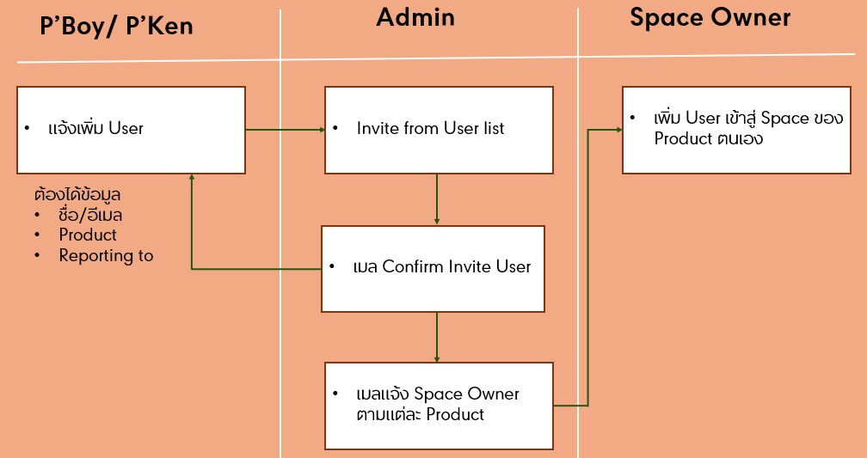
(รูปที่ 1: Flow Add User in Confluence)
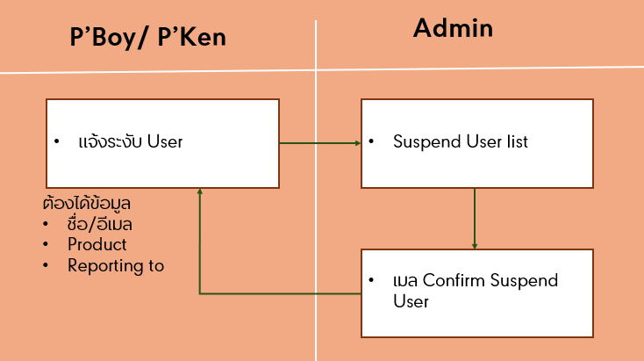
(รูปที่ 2: Flow Suspend User in Confluence)

วิธีการดำเนินการ Add User in Confluence
- เข้าไปที่ลิงก์ Users - teamris - Atlassian Administration
- คลิกที่ปุ่ม Invite users
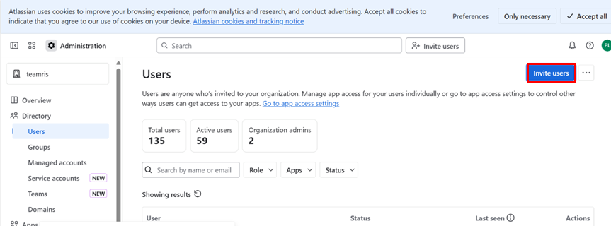
(รูปที่ 3: ตัวอย่างหน้าจัดการ Users Atlassian Administration)
- พิมพ์เมลของผู้ใช้ที่ต้องการ Add User เข้าระบบ
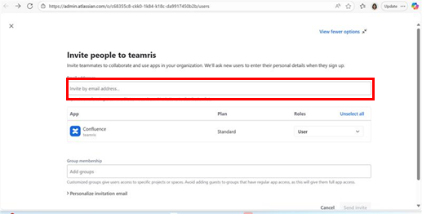
(รูปที่ 4: ตัวอย่าง Add User เข้าระบบ)

- กด Send invite เพื่อเพิ่มผู้ใช้เข้าสู่ระบบ
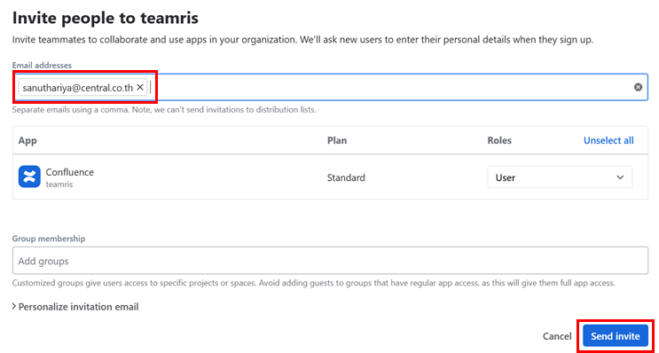
(รูปที่ 5: ตัวอย่าง Send invite)

- เมื่อดำเนินการเรียบร้อย ระบบจะแสดงข้อความ Success
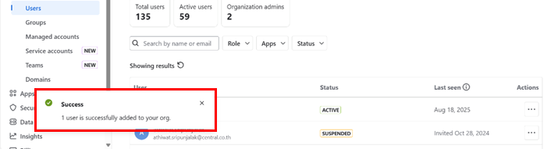
(รูปที่ 6: ตัวอย่างระบบจะแสดงข้อความ Success)

- หลังจากเพิ่มผู้ใช้สำเร็จ ให้ส่งเมลแจ้ง คุณบอย <amrungrote@central.co.th> และคุณคุณเคน < tachongrak@central.co.th> และแจ้งเจ้าของ Product ทีมนั้น ๆ นำเข้า Space ของตนเอง
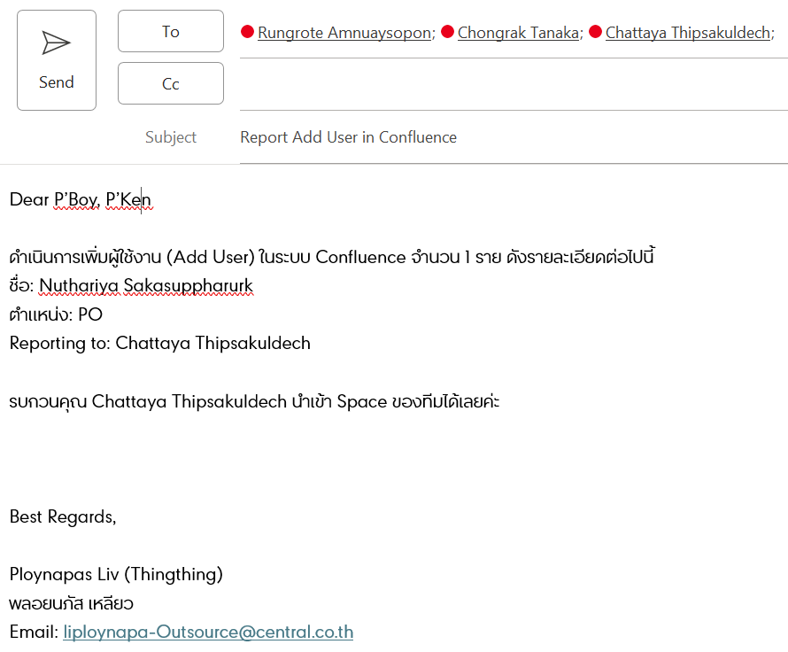
(รูปที่ 7: ตัวอย่างเมลรายงาน)

- จากนั้นบันทึกข้อมูลใน Smartsheet – Admin Task ภายใต้หัวข้อ Confluence Access Management (Add/Suspend) พร้อมแนบอีเมลแจ้งผลการดำเนินการ
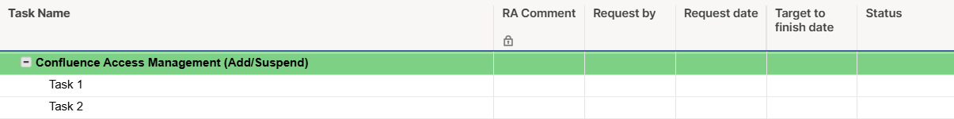
(รูปที่ 8: ตัวอย่างบันทึกข้อมูล Smartsheet)

วิธีการดำเนินการ Suspend User in Confluence
- เข้าไปที่ลิงก์ Users - teamris - Atlassian Administration
- จากนั้น Search เมลของผู้ใช้ที่ต้องการระงับการใช้งาน (Suspend)
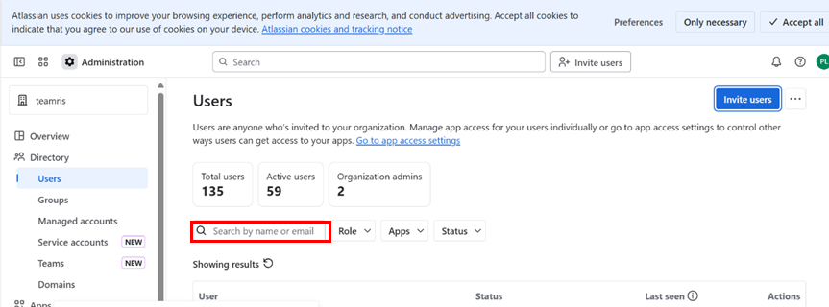
(รูปที่ 9: ตัวอย่างการ Search เมล ที่ต้องการระงับการใช้งาน)
- คลิกที่ ไอคอนจุดสามจุด (⋯) ด้านหลังชื่อผู้ใช้
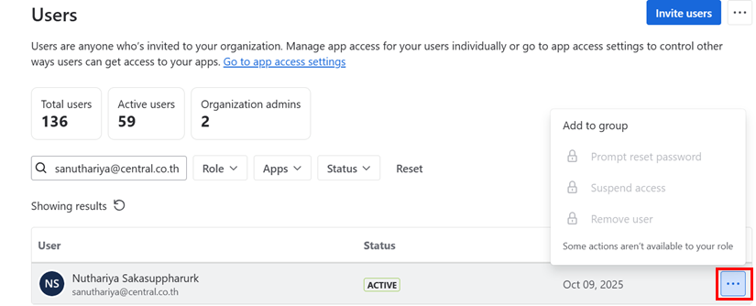
(รูปที่ 10: ตัวอย่างไอคอนแสดงเมนูเพิ่มเติม)
- เลือกเมนู Suspend access เพื่อระงับสิทธิ์การเข้าถึง
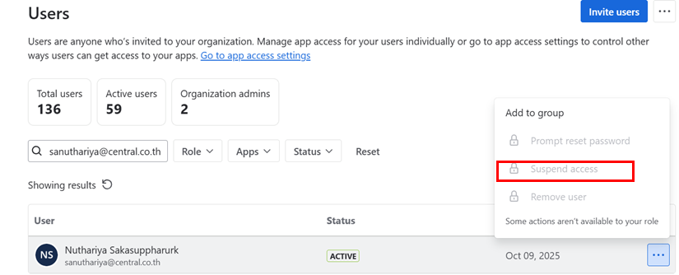
(รูปที่ 11: ตัวอย่างเมนู Suspend access)
- เมื่อดำเนินการเรียบร้อย ระบบจะแสดงข้อความ Success
- หลังจาก Suspend ผู้ใช้สำเร็จ ให้ส่งเมลแจ้ง คุณบอย <amrungrote@central.co.th> และคุณคุณเคน <tachongrak@central.co.th>
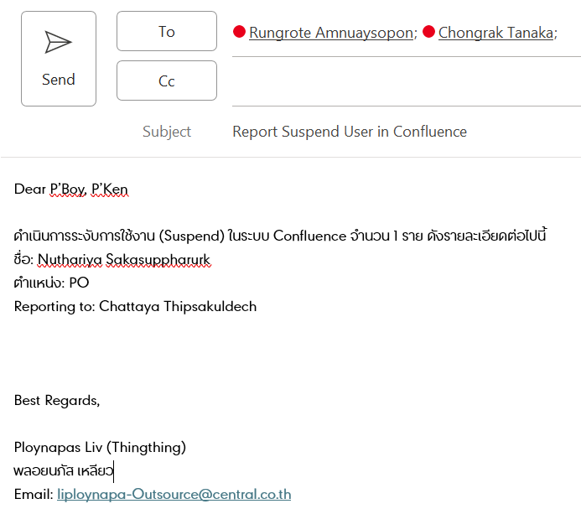
(รูปที่ 12: ตัวอย่างเมลรายงาน)
- จากนั้นบันทึกข้อมูลใน Smartsheet – Admin Task ภายใต้หัวข้อ Confluence Access Management (Add/Suspend) พร้อมแนบอีเมลแจ้งผลการดำเนินการ

(รูปที่ 13: ตัวอย่างการบันทึกข้อมูล)
รายละเอียดข้อมูลผู้ใช้งานในระบบ Confluence

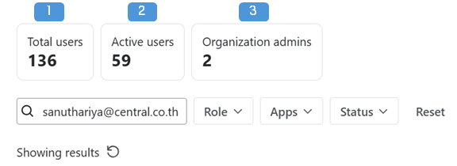
(รูปที่ 14: ตัวอย่างรายละเอียดข้อมูลผู้ใช้งานในระบบ)
ปัจจุบันจะสามาถใช้งานได้อยู่ที่ 100 User หากเกินกว่า 100 User หรือมีข้อผิดพลาดประการใดให้แจ้งคุณบอย หรือ คุณเคนให้ดำเนินการแก้ไขทันที
- แสดงจำนวนผู้ใช้งานทั้งหมด ทั้งที่เคยใช้งานและยังคงใช้งานอยู่ในปัจจุบัน
- แสดงจำนวนผู้ใช้งานที่ยังคงใช้งานอยู่ในปัจจุบัน
- แสดงจำนวนผู้ดูแลระบบ (Admin) ที่มีสิทธิ์ในการบริหารจัดการระบบ
สถานะที่แสดงในระบบ Confluence
Confluence

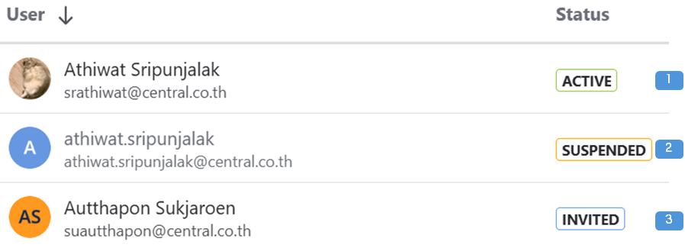
(รูปที่ 15: ตัวอย่างรายละเอียดข้อมูลผู้ใช้งานในระบบ)
- Active – ผู้ใช้งานที่กำลังใช้งานอยู่ในระบบปัจจุบัน
- Suspended – ผู้ใช้งานที่ถูกระงับการใช้งานเรียบร้อยแล้ว
- Invited – ผู้ใช้งานที่ได้รับเชิญและถูกเพิ่มรายชื่อเข้าระบบแล้ว แต่ยังไม่ได้เข้าใช้งาน

